??????
姓名：________________ 班级：________________ 日期：________________
1. 2024 深圳市 期末 第1题
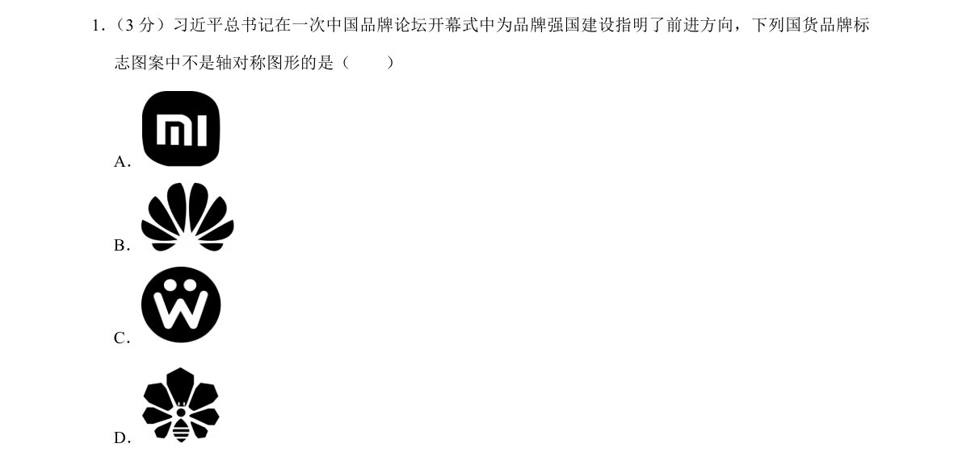

答案
1. 2024 深圳市 期末 第1题
